2017年 夏メニュー 各1人分
すいか＆キュウリのスムージー アボカドシーチキン
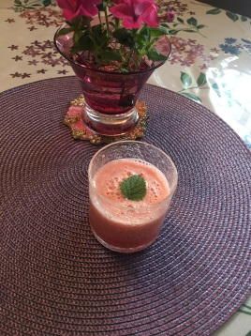
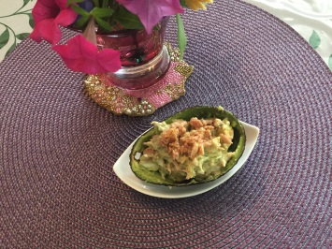
すいか 100g アボカド 1/2個
キュウリ 50g シーチキン1/2缶
ハチミツ 少々 マヨネーズ
わさび
ミスト醤油

豆腐そうめん ネバネバ大集合
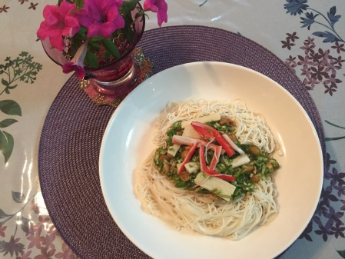
豆腐そうめん 1/2カップ オクラ2本 水大1
そうめん 1/2把 めかぶ 1/2カップ
なめこ 20g
長芋 20g
カニかま2本
卵黄身1個分＋同量の豆乳焼き
だしつゆ1/2カップ
ハチミツ＆レモン汁 少々

コールスローサラダ＆いろどりかんたん酢
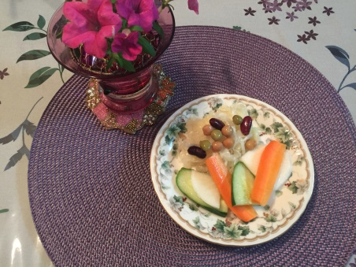
キャベツのコールスローサラダ いろどりかんたん酢
キャベツ 100ｇ ひよこ豆
かんたん酢 大1 大豆
米油 10cc 干しぶどう
コショウ 人参
大根
キュウリ
パプリカ
淡雪ワインゼリー(5人分)
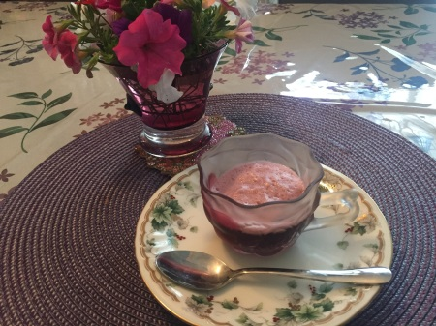
赤ワイン 200cc
水 50cc
きび糖 大2
粉ゼラチン 5g
卵白 1個分
桃 1個

